ГУО «Средняя школа №4 г. Иваново»

Праздничная программа
«Мы улыбкой маминой согреты»

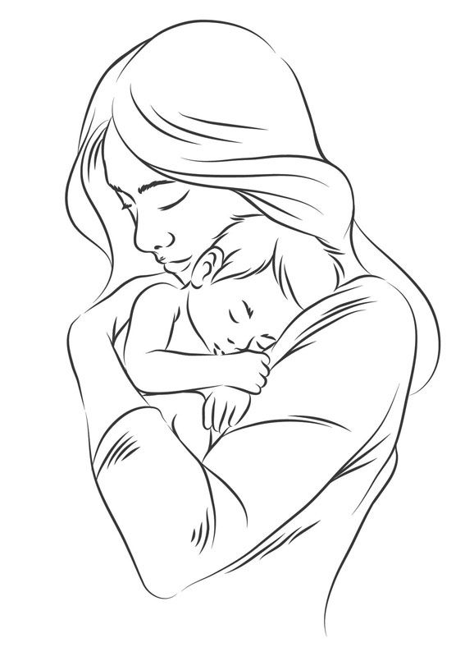
2022
(На фоне музыки в сопровождении слайдов звучит стихотворение)
Чтец.
Встаньте все и выслушайте стоя
Сохраненное во всей красе
Слово это — древнее, святое!
Распрямитесь! Встаньте!.. Встаньте все!
Как леса встают с зарею новой,
Как травинки рвутся к солнцу ввысь,
Встаньте все, заслышав это слово,
Потому что в слове этом — жизнь.
Слово это — зов и заклинанье,
В этом слове — сущего душа.
Это — искра первая сознанья,
Первая улыбка малыша.
Слово это пусть всегда пребудет
И, пробившись сквозь любой затор,
Даже в сердце каменном пробудит
Заглушенной совести укор.
Слово это сроду не обманет,
В нем сокрыто жизни существо.
В нем — исток всего. Ему конца нет.
Встаньте!..
Я произношу его:
«Мама!»

Ведущий 1. Добрый день, дорогие друзья! В календаре, в середине осени есть замечательный праздник – день Матери, который отмечается 14 октября. День матери-это день, когда воздаётся должное материнскому труду и бескорыстной жертве женщин ради блага своих детей.
«Мама»-это первое слово, которое произносит маленький человек.
«Мама»-восклицает ребёнок, получив первую шишку или царапину.
И вот так всю жизнь, в горе и в радости рядом с нами мама.

Чтец. День Матери — великий праздник
Для всех времен, для всех веков.
Для каждого он очень важный —
И выразить не хватит слов.
День Матери — День всех любимых,
День первозданной красоты.
Он во всем неповторимый,
Ему обязан жизнью ты.

(На фоне видеоролика «Притча о матери»)
Чтец.
Однажды за день до своего рождения ребенок спросил у Бога:
- Я не знаю, зачем я иду в этот мир. Что мне там делать?
Бог ответил:
- Я подарю тебе ангела, который всегда будет рядом с тобой. Он тебе все объяснит.
- А как я пойму его, ведь я не знаю его языка?
- Ангел будет учить тебя своему языку. Он будет охранять тебя от всех бед.
- Как и когда я должен вернуться к Тебе?
- Твой ангел скажет тебе все.
- А как зовут моего ангела?
- Неважно, как его зовут, у него много имен. Но ты для начала будешь называть его – мама.
«Притча о маме» Михаил Серафимов
Ведущий 2. Обычно мамы называют своих маленьких чад ангелочками, хотя по сути сами являются ангелами-хранителями детей своих.
Эта трогательная притча заставляет задуматься, как мы в своей жизни отблагодарили своих матерей за ангельскую любовь.

Ведущий 1. Поэт Расул Гамзатов писал: «Мать является душой мира, её началом и бесконечностью. Она живая душа, большая судьба, предмет любви и вдохновения. Слово «мама» не может нас не заставить вздрогнуть, почувствовать свет и тепло».

Ведущий 2. Именно образ матери так прекрасно возвышен в русской литературе. Никакая другая литература не подняла образ матери на такую высоту. Никто не воспел роль матери в жизни человека, так как это сделали русские писатели – Гоголь, Некрасов, Есенин, Блок, Достоевский…

Ведущий 1. В своём произведении «Тарас Бульба» Николай Васильевич Гоголь создал трогательный, печальный образ жены Тараса, матери его взрослых сыновей. Давайте послушаем отрывок из этого произведения.

Чтец. …Одна бедная мать не спала. Она приникла к изголовью дорогих сыновей своих, лежавших рядом; она расчесывала гребнем их молодые, небрежно всклоченные кудри и смачивала их слезами; она глядела на них вся, глядела всеми чувствами, вся превратилась в одно зрение и не могла наглядеться. Она вскормила их собственною грудью, она возрастила, взлелеяла их – и только на один миг видит их перед собою. «Сыны мои, сыны мои милые! что будет с вами? что ждет вас?» – говорила она, и слезы остановились в морщинах, изменивших ее когда-то прекрасное лицо… Вся любовь, все чувства, все, что есть нежного и страстного в женщине, все обратилось у ней в одно материнское чувство. Она с жаром, с страстью, с слезами, как степная чайка, вилась над детьми своими. Ее сыновей, ее милых сыновей берут от нее, берут для того, чтобы не увидеть их никогда! Кто знает, может быть, при первой битве татарин срубит им головы и она не будет знать, где лежат брошенные тела их, которые расклюет хищная подорожная птица; а за каждую каплю крови их она отдала бы себя всю. Рыдая, глядела она им в очи, когда всемогущий сон начинал уже смыкать их.

Ведущий 2.Мать готова на самые невероятные жертвы ради счастья своих детей. Сердце матери – великое сокровище. Мать не просто любит своё дитя, мать понимает его и в горе, и в радости.

Ведущий 1. Светлый образ матери проходит через творчество Сергея Есенина. Много нежных, добрых стихов посвятил поэт своей маме. Послушайте стихотворение «Письмо матери».

Чтец. Ты жива еще, моя старушка?
Жив и я. Привет тебе, привет!
Пусть струится над твоей избушкой
Тот вечерний несказанный свет.

Пишут мне, что ты, тая тревогу,
Загрустила шибко обо мне,
Что ты часто ходишь на дорогу
В старомодном ветхом шушуне.

И тебе в вечернем синем мраке
Часто видится одно и то ж:
Будто кто-то мне в кабацкой драке
Саданул под сердце финский нож.

Ничего, родная! Успокойся.
Это только тягостная бредь.
Не такой уж горький я пропойца,
Чтоб, тебя не видя, умереть.

Я по-прежнему такой же нежный
И мечтаю только лишь о том,
Чтоб скорее от тоски мятежной
Воротиться в низенький наш дом.

Я вернусь, когда раскинет ветви
По-весеннему наш белый сад.
Только ты меня уж на рассвете
Не буди, как восемь лет назад.

Не буди того, что отмечталось,
Не волнуй того, что не сбылось, –
Слишком раннюю утрату и усталость
Испытать мне в жизни привелось.

И молиться не учи меня. Не надо!
К старому возврата больше нет.
Ты одна мне помощь и отрада,
Ты одна мне несказанный свет.

Так забудь же про свою тревогу,
Не грусти так шибко обо мне.
Не ходи так часто на дорогу
В старомодном ветхом шушуне.

Ведущий 2. С какой затаённой грустью поэт обращается к матери «Ты одна мне помощь и отрада, ты одна мне несказанный свет». Для поэта мать ангел-хранитель, чей образ оберегает его в самые трудные минуты жизни.

Ведущий 1. Максим Горький писал «Без солнца не цветут цветы, без любви нет счастья, без женщины нет любви, без матери нет ни поэта, ни героя, вся гордость мира — от Матерей!»

Чтец.
- Кого из деток любишь? - мать спросили.
- Раздался добродушный смех.
- Пока жива, и чувства в силе,
Люблю я однозначно всех!

Случается, что кто-то заболел.
Я от больного ни на миг не отхожу.
Возле больного много разных дел.
За состоянием его слежу.

Уехал кто, иль просто вышел,
Волнуюсь, пока в дом он не вернётся.
Я каждый звук, звоночек слышу,
Сторожевик в уме проснётся.

А маленьких я всех люблю!
Вот первый в жизни шаг!
И слово первое ловлю.
Благословенье матери,- то маг!

А станет плохо одному из них
Мы все поддержим и плечо подставим.
Ведь легче опираться на своих,
Любовь, Надежду, Веру не отставим.
«Мудрость матери...» Ирина Цапковская

Ведущий 2. «Женщина — великое слово. В ней чистота девушки, в ней самоотверженность подруги, в ней подвиг матери». Так говорил о женщине Николай Некрасов. Может быть не один поэт не посвятил столько проникновенных строк своей матери, как Некрасов. Вот какие нежные строки поэт посвящает своей матери:
Повидайся со мною, родимая!
Появись легкой тенью на миг!
Всю ты жизнь прожила нелюбимая,
Всю ты жизнь прожила для других.
С головой, бурям жизни открытою,
Весь свой век под грозою сердитою
Простояла,- грудью своей
Защищая любимых детей.

Ведущий 1. « Любезная маменька! Когда Вы уехали от нас, любезная маменька, то мне стало чрезвычайно скучно, и я теперь, когда вспомню о Вас, любезная маменька, то на меня нападет такая грусть, что я никак не могу ее прогнать, если б Вы знали, как мне хочется Вас увидеть, я не могу дождаться сей радостной минуты. Всякий раз, когда я вспомню о Вас, то молю бога о Вашем здоровии. Уведомьте нас, любезная маменька, благополучно ли Вы доехали, поцелуйте за меня Андрюшеньку и Верочку. Целую Ваши ручки и пребуду покорный Вам сын Ваш». С такими словами обращается в письме к своей матери Ф.М. Достоевский.

Ведущий 2. Все мы от матери. И всё хорошее на земле тоже от её любви, нежности. Мы дочери и сыновья, любящие своих матерей, в неоплатном долгу перед ними. Умеем ли мы быть благодарными за каждый прожитый день, за каждое мгновение и прикосновение к человеку, подарившему нам жизнь, взрастившему нас? Поэтому нежно любите, и берегите своих мам, старайтесь не причинять им боли ни словами, ни дурными поступками. Помните, что с годами вашей маме нужно больше внимания и заботы. Так давайте в этот светлый праздник поблагодарим тех, кому мы обязаны жизнью и кого любим!

Чтец. Дождь в окошко стучит, как замёрзшая птица.
Но она не уснёт, продолжая нас ждать.
Я сегодня хочу до земли поклониться
Просто женщине каждой, по имени МАТЬ.

Той, которая жизнь подарила нам в муках,
Той, что с нами, порой, не спала по ночам.
Прижимали к груди её тёплые руки.
И молилась за нас всем святым образам.

Той, которая Бога просила о счастье,
За здоровье своих дочерей, сыновей.
Каждый новый наш шаг — для неё был как праздник.
И больнее ей было от боли детей.

Из родного гнезда вылетаем, как птицы:
Поскорее нам хочется взрослыми стать.
Я сегодня хочу до земли поклониться.
Нашей женщине каждой, по имени МАТЬ.
Юрий Шмидт
Ведущий 1. Всего вам доброго! Спасибо за внимание!
Ведущий 2. До свидания! До новых встреч!

Используемые источники:
1.Источник:https://www.inpearls.ru/
2.Источник: http://dostoevskiy-lit.ru/dostoevskiy/pisma-dostoevskogo/dostoevskij-dostoevskoj-aprel-maj-1834.htm?ysclid=l8lk2qpn59654416897
3.Источник: https://sokrsokr.net/zhenshhina-velikoe-slovo/?ysclid=l8ljo6qaha652285927
4.Источник: Притча о Маме, «Ангел-хранитель» https://informost.com/pritchi/pritcha-o-mame-angel-hranitel/

